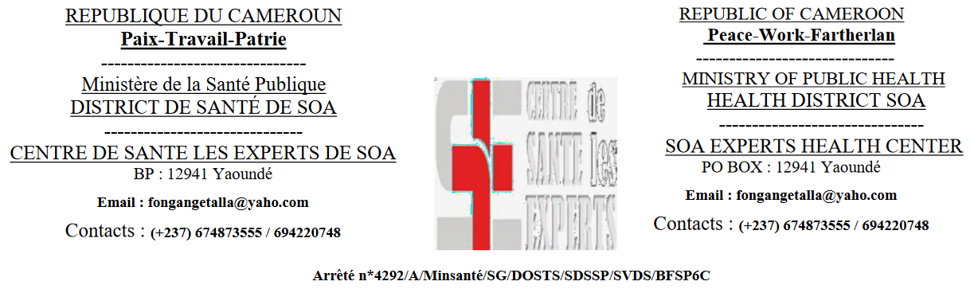

# **ATTESTATION DE TRAVAIL N°**………………

Je soussigné, **FOGANG TALLA ERIC** chef de centre du Centre de Santé Les Experts de Soa, atteste que la nommée **DAHDEM DJIEUDJIEU ANGE MARLYSE**, matricule **18DA1994**,domiciliée au quartier Ngousso, Yaoundé, Cameroun.

Née le 05 avril 1994 à Tcholliré, CNI N° **000824418**, recrutée dans ma structure depuis le **06/08/2018** en qualité d'infirmière diplômée d'État, a un quota horaire hebdomadaire de 40 heures.

Du 06/08/2018 à nos jours, elle a exercé les tâches suivantes avec rendement satisfaisant :

* Evaluation de la condition physique et mentale des patients ;
* Gestion efficace et surveillance clinique d’une unité de 10 lits ;
* Administration de manière adéquate des soins et médicaments aux patients selon la prescription du médecin ou selon les protocoles établis ;
* Assistance des patients blessés, malades et en thérapie ;
* Recueil des échantillons sur les patients pour les analyses médicales ;
* Gestion de la salubrité des chambres et des espaces de travail ;
* Gestion des inventaires des produits et matériels en salle de soins ;
* Suivi de la stérilisation du matériel et de leur entretien ;
* Informer et conseiller au besoin les patients et leur famille sur certains aspects de la santé en collaboration avec d’autre travailleurs dans le domaine de la santé ;
* Bonne aptitude à effectuer les tests de dépistages des maladies.

En foi de quoi la présente attestation est établie et délivrée pour servir et valoir ce que de droit.

Fait à Soa, le……………………..

Le Chef de Centre

FOGANG TALLA ERIC